**LECTURE NOTES**

**Selected Topics in Computational Intelligence I**

**Session Enrichment 2**

**Solving Clustering Problem**

**LEARNING OUTCOMES**

**Tujuan Instruksional Umum :**

1. *Mahasiswa mampu menjelaskan tentang Clustering*

**Tujuan Instruksional Khusus :**

1. *Mahasiswa mampu menyelesaikan Clustering dengan algoritma Ant Colony Optimization*

* 1. **ACO for TSP**

Algoritma Ant Colony Optimization pertama kali dicetuskan Dorigo (1996) dengan Ant System untuk menyelesaikan TSP

Ilustrasi ACO dapat dilihat pada gambar 1.1

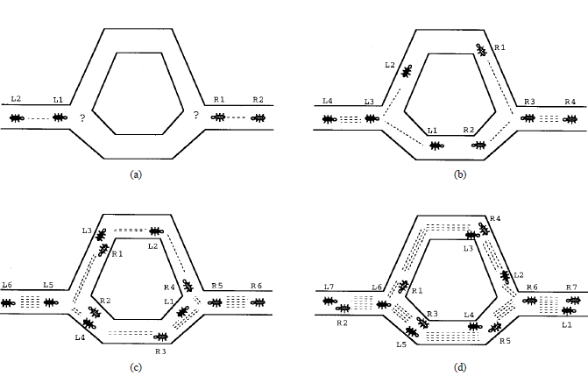

**Gambar 1.1 Ilustrasi ACO**

Setiap semut memulai tournya melalui sebuah titik yang dipilih secara acak (setiap semut memiliki titik awal yang berbeda). Secara berulang kali, satupersatu titik yang ada dikunjungi oleh semut dengan tujuan untuk menghasilkan sebuah tour. Pemilihan titik-titik yang akan dilaluinya didasarkan pada suatu fungsi probabilitas, dinamai aturan transisi status (state transition rule), dengan mempertimbangkan visibility (invers dari jarak) titik tersebut dan jumlah Pheromone yang terdapat pada ruas yang menghubungkan titik tersebut. Semut lebih suka untuk bergerak menuju ke titik-titik yang dihubungkan dengan ruas yang pendek dan memiliki tingkat Pheromone yang tinggi .Setiap semut memiliki sebuah memori, dinamai tabulist, yang yang berisi semua titik yang telah dikunjunginya pada setiap tour. Tabulist ini mencegah semut untuk mengunjungi titik-titik yang sebelumnya telah dikunjungi selama tour tersebut berlangsung, yang membuat solusinya mendekati optimal.

Persamaan 1.1. menunujukkan probability seekor semut pindah dari satu titik ke titik lain

Persamaan 1.2 menujukkan nilai penambahan update pheromone

Persamaan 1.3 menunjukkan update pheromone

|  |  |
| --- | --- |
| $$p_{ij}^{k}(t) = \left\{\begin{matrix}\frac{{\left[τ_{ij}(t)\right]}^{α}{\left[η_{ij}\right]}^{β}}{\sum_{l∈J_{k}(i)}{{\left[τ_{il}(t)\right]}^{α}{\left[η_{il}\right]}^{β}}} \\ 0\end{matrix}\right. \begin{matrix}\begin{matrix}\begin{matrix} \\ if j∈ J_{k}(i)\end{matrix} \\ \end{matrix} \\ f j∉ J_{k}(i)\end{matrix} \\ \left\lfloor K=\sqrt{M1xM2}\right\rfloor$$ | (1.1) |
|  | (1.2) |
|  | (1.3) |

* 1. **GA for TSP**

Berikut bagaimana GA menyelesaikan TSP. Sebagai contoh masalahTSP, berikut adalah daftar kota yang harus dijalani sales.

1) London 3) Dunedin 5) Beijing 7) Tokyo

2) Venice 4) Singapore 6) Phoenix 8) Victoria

Solusi acak yang ditawarkan :

Solusi1 (3 5 7 2 1 6 4 8)

Solusi2 (2 5 7 6 8 1 3 4)

**Crossover**

Crossover mengkombinasi 2 solusi

Parent1 (3 5 **7 2 1 6** 4 8)

Parent2 (2 5 **7 6 8 1** 3 4)

Child (5 8 **7 2 1 6** 3 4)

Mutation

Before: (5 8 7 2 1 **6**  3 4)

After: (5 8 6 2 1 **7** 3 4)

**DAFTAR PUSTAKA**

* Adries P. Engelbrect. (2007), ***Computational Intelligence An Introduction***. 2nd ed. John Wiley & Sons. USA.